Colorful Songs

1 Introduzione 3

1.1 Informazioni sul progetto 3

1.2 Abstract 3

1.3 Scopo 3

2 Analisi 4

2.1 Analisi del dominio 4

2.2 Analisi e specifica dei requisiti 4

2.2.1 Spiegazione elementi tabella dei requisiti: 7

2.3 Use case 8

2.4 Pianificazione 8

2.5 Analisi dei mezzi 8

2.5.1 Software 8

2.5.2 Hardware 9

3 Progettazione 9

3.1 Design dell’architettura del sistema 9

3.2 Design dei dati e database 9

3.3 Design delle interfacce 10

3.3.1 Design Login 10

3.3.2 Design Register 11

3.3.3 Design Leaderboard 11

3.4 Design degli ostacoli 12

3.4.1 Percorso con pedane finte 12

3.4.2 Percorso con pedana invisibile e soluzione sul muro 1

3.4.3 Portali finti 1

3.4.4 Percorso con cannoni 1

3.4.5 Percorso con parkour 1

3.5 Design dei nemici 2

3.5.1 Tamburo 2

3.5.2 Trombetta 3

3.6 Generazione dei Dungeon 4

3.7 Design procedurale 4

4 Implementazione 5

4.1 Classe TerrainGenerator (Generazione della stanza) 5

4.2 Classe ParkourGenerator 7

4.3 Telecamera 9

4.3.1 Camera Controller 9

4.4 Audio 10

4.4.1 Audio Manager 11

4.5 Personaggio 12

4.5.1 Componenti 12

4.5.2 Player Movement 13

4.5.3 Player Collision 16

5 Test 18

5.1 Protocollo di test 18

5.2 Risultati test 22

5.3 Mancanze/limitazioni conosciute 22

6 Consuntivo 22

7 Conclusioni 22

7.1 Sviluppi futuri 22

7.2 Considerazioni personali 23

8 Glossario 23

9 Indice delle figure 23

10 Bibliografia 24

10.1 Sitografia 24

11 Allegati 24

# Introduzione

## Informazioni sul progetto

* Allievi: Lorenzo Berther, Sebastiano De Bertoldi, Simone Demarchi, Kamil Siddiqui
* Docente responsabile: Michel Palucci
* Scuola: Centro Professionale Tecnico Trevano, sezione informatica
* Data di inizio: 29.01.2025
* Data di Termine: 28.05.2025

## Abstract

Today's big video game companies continue to offer gamers the same brands year after year. The only thing that changes is the price, which is constantly increased with the release of a new title. For this reason, indie studios are attracting a lot of attention these days.

Colorful Songs is an indie game with an 80s theme, created by four students, that tries to offer different gameplay by integrating a variety of mechanics into one title: parkour, combat. speedrunning and obstacles are at the heart of Colorful Songs.

The game tells the story of a music composer who has lost his melody, now fragmented into various pieces. His goal? Recover all the fragments and reassemble it, trying to make it even more beautiful than before!

With this game, you want to make the gamer relive the graphic atmosphere of the 1980s, leaning heavily on the nostalgia factor. The plot is enhanced by engaging music, with the soundtrack playing a central role in the story.

## Scopo

Lo scopo didattico di questo progetto è sviluppare le competenze nella collaborazione di gruppo utilizzando le risorse scolastiche, acquisire familiarità con l’utilizzo di Unity e comprenderne le principali funzionalità.

Lo scopo operativo, invece, è la creazione di un gioco per PC del genere Roguelike, in cui l’obiettivo principale è proseguire il più possibile all’interno dei dungeon. Il gioco è ambientato negli anni '80, sia per aderire al tema di un contest sia per garantire la compatibilità con computer meno recenti. Questa scelta ha facilitato la gestione del tempo, grazie alla grafica semplice e minimale.

# Analisi

## Analisi del dominio

Il videogioco è destinato a qualunque fascia d’età, richiede solamente di registrarsi creando un account.  
Sarà giocabile da PC con tastiera o controller. L’obbiettivo principale è quello di creare un puzzle-game in Unity…

## Analisi e specifica dei requisiti

|  |  |
| --- | --- |
| **ID: REQ-001** | |
| **Nome** | Gestione utente |
| **Priorità** | 1 |
| **Versione** | 1.0 |
| **Sotto requisiti** | |
| **001** | Creare Database ‘ColorfulSongs’ |
| **002** | Creare le tabelle ‘User’ e ‘Friend’ |

|  |  |
| --- | --- |
| **ID: REQ-002** | |
| **Nome** | Effettuare un login in game |
| **Priorità** | 1 |
| **Versione** | 1.0 |
| **Note** | Dipende dal requisito REQ-001 (Gestione Utente) |
| **Sotto requisiti** | |
| **001** | Deve spuntare una tastiera virtuale (per controller) |

|  |  |
| --- | --- |
| **ID: REQ-003** | |
| **Nome** | Effettuare una registrazione in game |
| **Priorità ID: REQ-003** | 1 |
| **Versione** | 1.0 |
| **Note** | Dipende dal requisito REQ-001 (Gestione Utente) |
| **Sotto requisiti** | |
| **001** | Controlli per non creare utenti identici a quelli già esistenti |
| **002** | Deve spuntare una tastiera virtuale (per controller) |

|  |  |
| --- | --- |
| **ID: REQ-004** | |
| **Nome** | Leaderboard web |
| **Priorità** | 1 |
| **Versione** | 1.0 |
| **Note** | Dipende dal requisito REQ-001 (Gestione utente) |
| **Sotto requisiti** | |
| **001** | Creare la tabella ‘Leaderboard’ |
| **002** | Creare una pagina web che prenda gli highscore degli utenti |
| **003** | Nel gioco deve esserci un collegamento alla pagina |

|  |  |
| --- | --- |
| **ID: REQ-005** | |
| **Nome** | Login nella Leaderboard Web |
| **Priorità** | 1 |
| **Versione** | 1.0 |
| **Note** | Dipende dal requisito REQ-001 (Gestione utente) |
| **Sotto requisiti** | |
| **001** | Creare una pagina di login |

|  |  |
| --- | --- |
| **ID: REQ-006** | |
| **Nome** | Creare gli ostacoli |
| **Priorità** | 1 |
| **Versione** | 1.0 |
| **Sotto requisiti** | |
| **001** | Creare il “Percorso con pedane finte” |
| **002** | Creare il “Percorso con pedana invisibile e soluzione sul muro” |
| **003** | Creare i “Portali finti” |
| **004** | Creare il “Percorso con cannoni” |
| **005** | Creare il “Percorso con parkour” |

|  |  |
| --- | --- |
| **ID: REQ-007** | |
| **Nome** | Creazione del dungeon casuale |
| **Priorità** | 1 |
| **Versione** | 1.0 |
| **Sotto requisiti** | |
| **001** | Generare le stanze e gli ostacoli. |
| **002** | Creare id per il dungeon |
| **003** | Generare casualmente gli NPC. |

|  |  |
| --- | --- |
| **ID: REQ-008** | |
| **Nome** | Salvataggio highscore |
| **Priorità** | 1 |
| **Versione** | 1.0 |

|  |  |
| --- | --- |
| **ID: REQ-009** | |
| **Nome** | Tutorial testuale |
| **Priorità** | 1 |
| **Versione** | 1.0 |
| **Note** | Creare una pagina con la descrizione dei comandi |

|  |  |
| --- | --- |
| **ID: REQ-010** | |
| **Nome** | Aggiungere amici |
| **Priorità** | 1 |
| **Versione** | 1.0 |
| **Note** | Dipende dal requisito REQ-001 (Creazione DB) |

|  |  |
| --- | --- |
| **ID: REQ-011** | |
| **Nome** | Giocare con tastiera e/o controller |
| **Priorità** | 1 |
| **Versione** | 1.0 |
| **Note** | In caso di controller, generare una tastiera virtuale, per soddisfare requisito REQ-002 e REQ-003 |

### Spiegazione elementi tabella dei requisiti:

**ID**: identificativo univoco del requisito

**Nome**: breve descrizione del requisito

**Priorità**: indica l’importanza di un requisito nell’insieme del progetto, definita assieme al committente. Ad esempio, poter disporre di report con colonne di colori diversi ha priorità minore rispetto al fatto di avere un database con gli elementi al suo interno. Solitamente si definiscono al massimo di 2-3 livelli di priorità.

**Versione**: indica la versione del requisito. Ogni modifica del requisito avrà una versione aggiornata.

Sulla documentazione apparirà solamente l’ultima versione, mentre le vecchie dovranno essere inserite nei diari.

**Note**: eventuali osservazioni importanti o riferimenti ad altri requisiti.

**Sotto requisiti**: elementi che compongono il requisito.

## Use case

I casi d’uso rappresentano l’interazione tra i vari attori e le funzionalità del prodotto.

## Pianificazione

Prima di stabilire una pianificazione bisogna avere almeno una vaga idea del modello di sviluppo che si intende adottare. In questa sezione bisognerà inserire il modello concettuale di sviluppo che si seguirà durante il progetto. Gli elementi di riferimento per una buona pianificazione derivano da una scomposizione top-down della problematica del progetto.

La pianificazione può essere rappresentata mediante un diagramma di Gantt:

|  |
| --- |
| Figura : Esempio di diagramma di Gantt. |

Se si usano altri metodi di pianificazione (p.es. scrum), dovranno apparire in questo capitolo.

## Analisi dei mezzi

### Software

* Unity 6
* MS-Office
* MS-Project
* GitHub (Desktop)
* PHP Storm 2024.1.1
* MySQL Workbench 8.0
* Bootstrap 5.2.3
* Figma
* Postman

### Hardware

PC forniti dalla scuola e Server scolastico dove mettere il progetto e il Database

# Progettazione

## Design dell’architettura del sistema

## Design dei dati e database

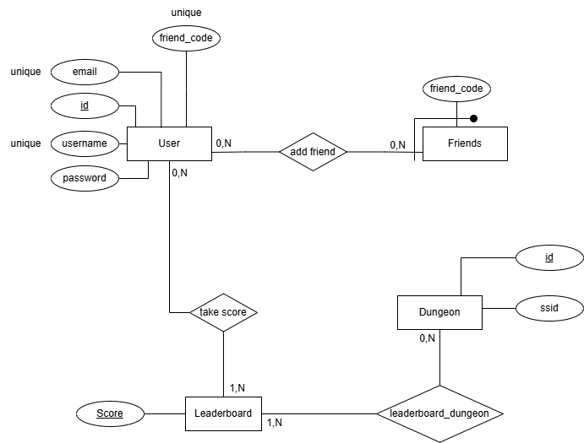

Figura : Schema E-R

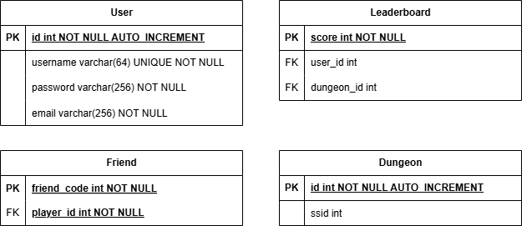

Figura : Schema logico

## Design delle interfacce

### Design Login

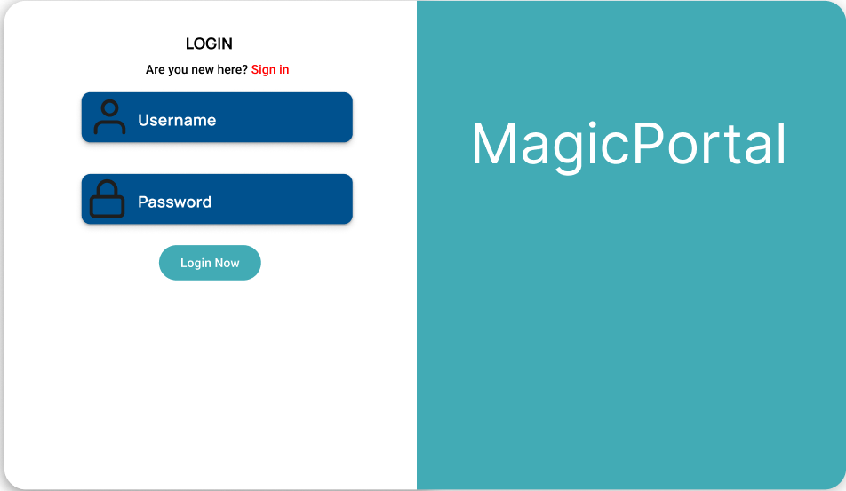

Figura : Design interfaccia di Login

### Design Register

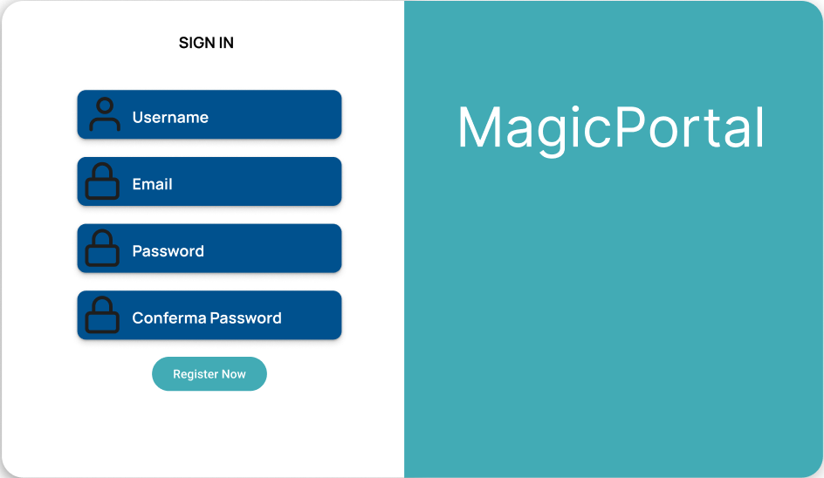

Figura : Design interfaccia di Registrazione

### Design Leaderboard

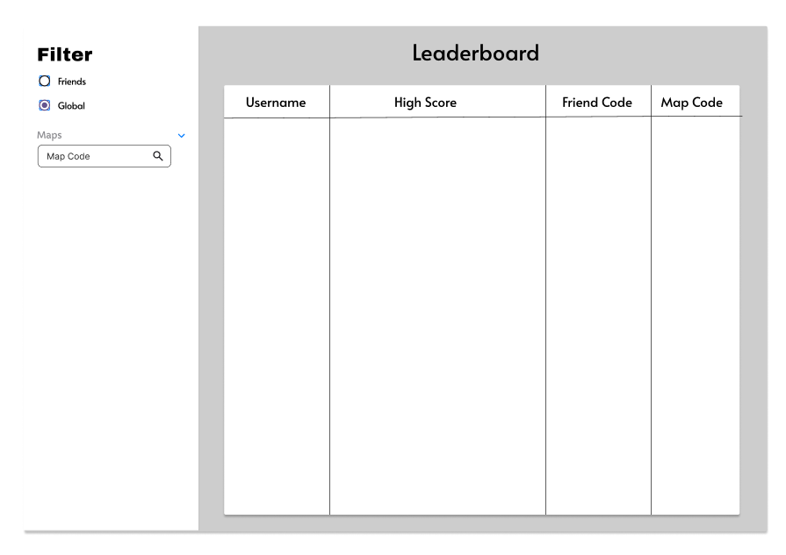

Figura Design interfaccia leaderboard

#### Design della mappa

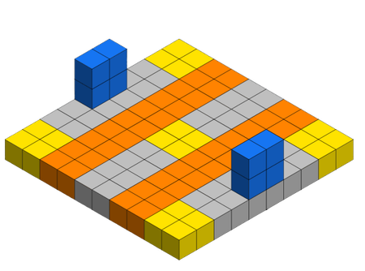

Figura : Design di una stanza

## Design degli ostacoli

### Percorso con pedane finte

In questo percorso il giocatore dovrà percorrere un percorso lungo 4 pedane, dove alcune pedane saranno finte. Se l’utente ci passerà sopra, verrà riportato all’inizio della stanza, perdendo eventuali oggetti che possedeva, come la chiave per la porta d’uscita, e la pedana sparirà, lasciando un buco.

Questo percorso occuperebbe uno spazio di colore rosso sulla mappa.

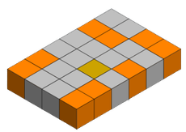

Figura : Design del percorso con pedane finte



Figura : Design della pedana (Come apparirebbe all'utente dopo qualche tentativo)

### Percorso con pedana invisibile e soluzione sul muro

Questo percorso è simile all’ostacolo “Percorso con pedane finte”, ma a sua differenza le pedane sono invisibili e il percorso da percorrere è disegnato sul muro, qua se si sbaglia e si passa su una pedana inesistente si perderà la partita.

Questo percorso occuperebbe uno spazio di colore rosso sulla mappa.

Ecco un esempio di come un’ipotetica pedana potrebbe essere e come potrebbe venir generata:

La parte rossa è bianca sono invisibili/trasparenti. Sul muro grigio vediamo la strada corretta da percorrere (bianca).



Figura : Design dell’ostacolo “Percorso con pedana invisibile e soluzione sul muro”



Figura : Design dell’ostacolo "Percorso con pedana invisibile e soluzione sul muro" visto dall'utente

### Portali finti

Nella stanza saranno presenti dei portali, solo uno di questi porterà il player dalla parte opposta del percorso. Se l’utente prende il portale sbagliato perderà la partita, per riconoscere il portale giusto bisognerà mettersi davanti il portale e ascoltare l’audio, che sarà diverso per quello giusto.

Se il player ha problemi d’udito, nelle impostazioni potrà attivare il fatto che questo ostacolo non gli appare.

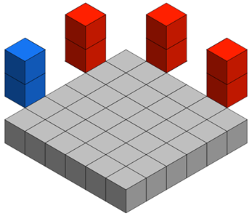

Figura : Design ostacolo dei portali

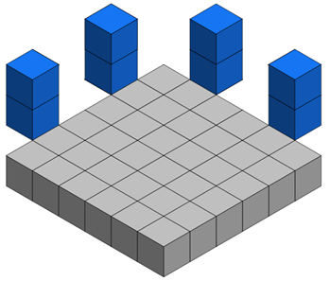

Figura : Design dell’ostacolo dei portali visto dall'utente

### Percorso con cannoni

Questo percorso avrà sui muri dei cannoni che spareranno a intervalli regolari, alternandosi tra i cannoni in posizione pari con quelli in posizione dispari, se si verrà colpiti da cannoni si perderà la partita



Figura : Cannoni in posizione pari sparano

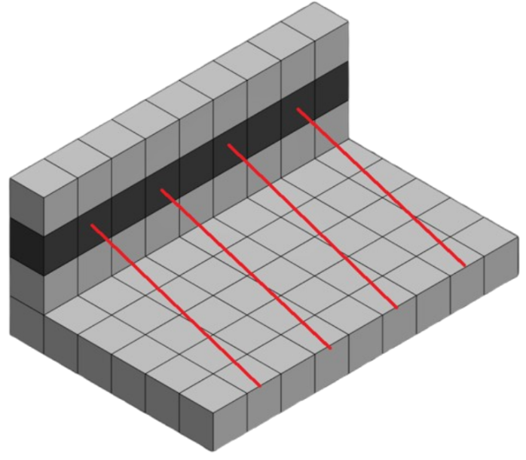

Figura : Cannoni in posizione dispari sparano

### 

### Percorso con parkour

Questo percorso sarà un semplice parkour, l’utente dovrà superarlo usando la meccanica del salto. Se cadrà perderà la partita.

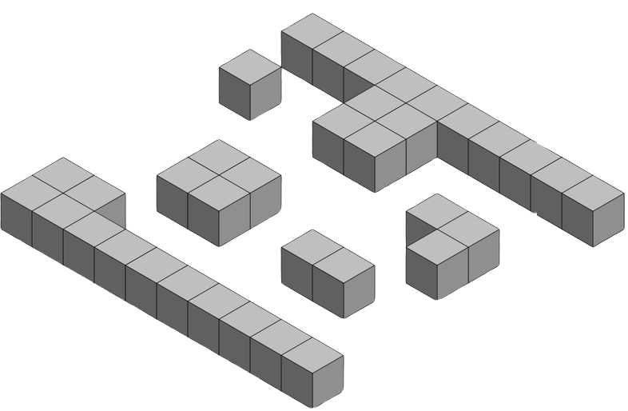

Figura : Percorso parkour

## Design dei nemici

### Tamburo



Figura : Pattern Tamburo

ll tamburo è un nemico che si può incontrare durante il gioco. Non ha un pattern specifico, ma viene generato casualmente. Il tamburo appare sulla pedana rossa e può saltare sulle piattaforme blu, impedendo al giocatore di attraversare alcuni blocchi, poiché infligge 1 punto di danno se il giocatore lo tocca.

### Trombetta

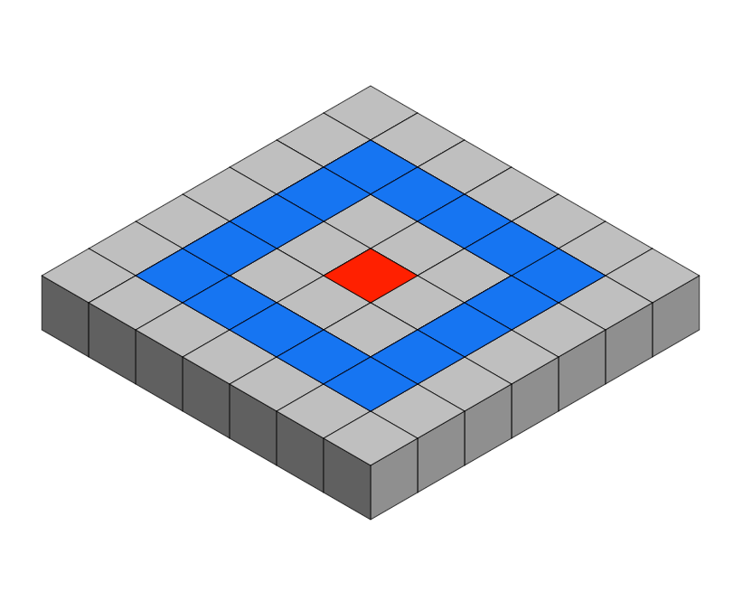

La trombetta è un nemico che si può incontrare durante il gioco. Il suo pattern è sparare a 360° senza mai fermarsi, creando così un “turbine” di proiettili. La trombetta appare sulla pedana rossa e può sparare fino alle pedane blu, aumentando così la difficoltà di passaggio al giocatore, che dovrà prestare attenzione ai proiettili, infligge 1 punto di danno se il giocatore tocca un proiettile.

## Generazione dei Dungeon

I dungeon sono composti da cinque stanze, ognuna contenenti due ostacoli generati casualmente tra quelli descritti nel punto 3.4.

All’interno delle stanze è anche presente un nemico che viene generato anch’esso casualmente tra i nemici descritti nel punto 3.5.

## Design procedurale

Descrive i concetti dettagliati dell’architettura/sviluppo utilizzando ad esempio:

* Diagrammi di flusso e Nassi.
* Tabelle.
* Classi e metodi.
* Tabelle di routing
* Diritti di accesso a condivisioni …

Questi documenti permetteranno di rappresentare i dettagli procedurali per la realizzazione del prodotto.

# Implementazione

## Classe TerrainGenerator (Generazione della stanza)

|  |
| --- |
| public class TerrainGenerator : MonoBehaviour  {  private int x;  private int z;  private int h;  private bool empty;  private int firstObstacle;  private int secondObstacle;  private int startingX = 0;  private int startingZ = 0;  [SerializeField] private int row;  [SerializeField] private int column;  [SerializeField] private int y;  [SerializeField] private int wallHeight;  [SerializeField] private int startObstacle1X;  [SerializeField] private int endObstacle1X;  private int startObstacle1Z;  private int endObstacle1Z;  [SerializeField] private int startObstacle1Y;  [SerializeField] private int startObstacle2X;  [SerializeField] private int endObstacle2X;  private int startObstacle2Z;  private int endObstacle2Z;  [SerializeField] private int startObstacle2Y;  [SerializeField] private GameObject floor;  [SerializeField] private GameObject wall;  [SerializeField] private GameObject parent;  [SerializeField] private GameObject finishPortal;  public GameObject[] obstacles; |

Questa prima parte di codice della classe TerrainGenerator inizializza tutte le variabili che verranno utilizzate.

Le variabili x,z e h sono variabili usate per cicli for per generare i blocchi della stanza.

La variabile bool empty serve per dire al ciclo for quando non generare alcun blocco e lasciare spazio vuoto per gli ostacoli.

firstEnigma e secondEnigma sono due variabili che conterranno la posizione dell’ostacolo nell’indice enigmas[].

startingX e startingZ sono le coordinate dalla quale si inizierà a generare il terreno della stanza.

row, column e y sono le variabili che identificano la grandezza e l’altezza della stanza.

wallHeight è l’altezza dei muri laterali.

startObstacle1 e endObstacle1 sono tutte le variabili con le coordinate per la generazione del primo ostacolo.

startObstacle2 e endObstacle2 sono invece le variabili per il secondo ostacolo.

I GameObject floor e wall contengono i prefab, blocchetti pre-fabbricati, da usare per generare la stanza.

Il GameObject parent sarà il parente di tutti i blocchi usati per generare la stanza.

Il GameObject finishPortal è un prefab che si inserisce a fine stanza e serve da portale per il prossimo livello.

L’array GameObject obstacles[] contiene gli oggetti con gli script per generare gli ostacoli.

|  |
| --- |
| void Start()  {  int l = obstacles.Length;  do  {  firstObstacle = Random.Range(0, l);  secondObstacle = Random.Range(0, l);  } while (firstObstacle == secondObstacle);  obstacles[firstObstacle].SetActive(true);  obstacles[secondObstacle].SetActive(true);  generateStraightTerrain();  var _finishPortal = Instantiate(finishPortal,  new Vector3(row-3, y+1.5f, column-column/2),  Quaternion.identity);  _finishPortal.name = "FinishPortal";  _finishPortal.transform.SetParent(parent.transform);  } |

Nella funzione Start() inizializzo una variabile l uguale alla lunghezza dell’array obstacles.

In un ciclo do while genero due numeri casuali in un range 0 a l (non incluso) finchè non sono differenti.

Attivo i due ostacoli agli indici firstObstacle e secondObstacle.

Chiamo la funzione generateStraightTerrain() che genera la stanza dritta.

Creo l’oggetto _finishPortal che verrà messo a fine stanza e servirà come portale per la stanza seguente.

|  |
| --- |
| public void generateStraightTerrain()  {  startObstacle1Z = 0;  endObstacle1Z = column;  startObstacle2Z = 0;  endObstacle2Z = column;  for (int r = startingX; r <= row; r++)  {  x = r;  if (  ((r < startObstacle1X || r >= endObstacle1X)) &&  ((r < startObstacle2X || r >= endObstacle2X))  )  {  empty = false;  }  else  {  empty = true;  }  for (int c = startingZ; c <= column; c++)  {  z = c;  if (!empty)  {  string name = "pavimento[" +  r.ToString() +  ";" + y.ToString() +  ";" + c.ToString() + "]";  var cube = Instantiate(floor,  new Vector3(x, y, z),  Quaternion.identity);  cube.name = name;  cube.transform.SetParent(parent.transform);  }  if (r == row || c == column)  {  for (int a = y; a <= wallHeight; a++)  {  string nameWall = "wall[" + r.ToString() +  ";" + a.ToString() + ";" +  c.ToString() + "]";  var wallObj = Instantiate(wall,  new Vector3(x, a, z),  Quaternion.identity);  wallObj.name = nameWall;  wallObj.transform.SetParent(parent.transform);  }  }  }  }  } |

Tramite due cicli for annidati, tratto la generazione del terreno come una tabella, e con un terzo for annidato gestisco la generazione dei muri.

Controllo se la r (variabile del ciclo for) non è nei range dei due ostacoli, se non lo è la variabile empty è uguale a true.

In un altro ciclo for, genero i blocchi del pavimento.

Al suo interno, con un if verifico se la r o la c sono uguali a row e column (i valori massimi), se si in un ciclo for genero i muri.

## Classe ParkourGenerator

|  |
| --- |
| public class ParkourGenerator : MonoBehaviour  {  private int startingX;  private int endingX;  private int startingZ;  private int endingZ;  private int startingY;  private CharacterController characterController;  [SerializeField] private GameObject parkour;  [SerializeField] private GameObject parent;  [SerializeField] private GameObject generator;  void Start()  {  startingX = generator.GetComponent<TerrainGenerator>().getStartX("ParkourGenerator");  startingZ = generator.GetComponent<TerrainGenerator>().getStartZ("ParkourGenerator");  startingY = generator.GetComponent<TerrainGenerator>().getStartY("ParkourGenerator");  endingX = generator.GetComponent<TerrainGenerator>().getEndX("ParkourGenerator");  endingZ = generator.GetComponent<TerrainGenerator>().getEndZ("ParkourGenerator");  int oldZ = -1;  int z = 0;  int x = 0;  bool first = true;  while(x < endingX)  {  if (first){  x = startingX + Random.Range(0,3);  first = false;  }    if (oldZ == -1)  {  z = Random.Range(startingZ, endingZ);  }  else  {  while(z>=endingZ || z < 0 || z==oldZ)  {  z = Random.Range(oldZ-2, oldZ + 3);  }  }  oldZ = z;    var cube = Instantiate(parkour,  new Vector3(x, startingY, z),  Quaternion.identity);  cube.name = "parkour[" + x + "; "+z+"]";  cube.transform.SetParent(parent.transform);  x += Random.Range(2,4);  z = -1;  }  }  } |

## Immagine che contiene testo, schermata, software, Software multimediale Il contenuto generato dall'IA potrebbe non essere corretto.Telecamera

Questa è la struttura dei componenti della Main Camera.

La telecamera è di tipo “Orthographic”, per avere un miglior effetto di isometrico il valore di Near è -20 in modo che venga renderizzato anche ciò che è più indietro ma comunque presente nello schermo.

“Universal Additional Camera Data” è uno script di default di unity che serve per far funzionare gli oggetti camera.

Invece, “Camera Controller” è uno script al quale si passa il game object del personaggio e serve per far si che la telecamera sia “attaccata” al giocatore e si sposti con lui.

### Camera Controller

public class CameraController : MonoBehaviour

{

[SerializeField] public GameObject player;

private Vector3 offset;

private float y;

void Start()

{

offset = transform.position - player.transform.position;

y = transform.position.y;

}

void Update()

{

transform.position = player.transform.position + offset;

transform.position = new Vector3(transform.position.x, y, transform.position.z);

}

}

## Audio

Per prima cosa bisogna avere un mixer audio con il quale si possono gestire i diversi tipi di audio, nel nostro caso gestiamo solo due categorie, music e SFX ed inoltre il master che gestisce entrambi.

Il game object dell’audio manager è all’interno del personaggio e contiene sia l’Audio listener che è quello che permette di gestire come si sente l’audio e fino a quanto distante.

Inoltre, contiene anche lo script per la gestione degli audio, allo script si passano, le due sorgenti audio, quella per la musica e quella per gli SFX, e tutte le varie clip audio necessarie nel gioco: la musica di background, il sound quando si muore, quando si prende danno e quando si salta.

### Audio Manager

public class AudioManager : MonoBehaviour

{

[Header("----------Audio Source----------")]

[SerializeField] private AudioSource musicSource;

[SerializeField] private AudioSource SFXSource;

[Header("----------Audio Clip----------")]

[SerializeField] private AudioClip backgroundMusic;

[SerializeField] private AudioClip death;

[SerializeField] private AudioClip hit;

[SerializeField] private AudioClip jump;

void Start()

{

musicSource.clip = backgroundMusic;

musicSource.Play();

}

void Update()

{

}

public void PlaySFX(AudioClip clip)

{

SFXSource.PlayOneShot(clip);

}

public AudioClip getDeath()

{

return death;

}

public AudioClip GetHit()

{

return hit;

}

public AudioClip GetJump()

{

return jump;

}

}

## Personaggio

Questa è la struttura dei game object del personaggio.

### Immagine che contiene testo, schermata, software, Software multimediale Il contenuto generato dall'IA potrebbe non essere corretto.Componenti

Questa è la struttura dei componenti del personaggio, il quale è un prefab.

È presente un Box Collider per poter gestire le collisioni ed interazioni con gli altri game object fisici presenti nel gioco, quali colpi dei cannoni, portali, nemici, etc.

Grazie al Character controller si può comandare il nostro personaggio.

Lo script “Player Movement” presenta il codice effettivo per poter far muove il personaggio e gli si passano i valori per: la velocità normale con cui cammina, quella per la corsa, l’accelerazione gravitazionale e l’altezza massima a cui può saltare.

### Player Movement

public class PlayerMovement : MonoBehaviour

{

[SerializeField] private float speed = 6.0f;

[SerializeField] private float runningSpeed = 6.5f;

[SerializeField] private float gravity = 9.81f;

[SerializeField] private float jumpHeight = 0.5f;

private AudioManager audioManager;

private CharacterController characterController;

private float veritcalVelocity;

private float x;

private float y;

private float z;

private Vector3 position;

private float voidHeight = -15;

private int defaultMovement;

private float initialRotationY;

private HealthManager healthManager;

private void Awake()

{

audioManager =

GameObject.FindGameObjectWithTag("Audio").GetComponent<AudioManager>();

}

void Start()

{

healthManager = new HealthManager();

characterController = GetComponent<CharacterController>();

if (!PlayerPrefs.HasKey("DefaultMovement"))

{

PlayerPrefs.SetInt("DefaultMovement", 1);

PlayerPrefs.Save();

}

defaultMovement = PlayerPrefs.GetInt("DefaultMovement");

if (defaultMovement == 0)

{

initialRotationY = 0f;

}

else if (defaultMovement == 1)

{

initialRotationY = -45f;

}

transform.rotation = Quaternion.Euler(0, initialRotationY, 0);

}

void Update()

{

Movement();

Turn();

}

private void Movement()

{

x = Input.GetAxis("Horizontal");

z = Input.GetAxis("Vertical");

if (x > 0f || z > 0f || x < 0f || z < 0f)

{

GetComponent<Animator>().SetBool("isWalking", true);

}

else

{

GetComponent<Animator>().SetBool("isWalking", false);

}

y = VerticalForceCalculation();

if(defaultMovement == 0)

{

position = new Vector3(x + z, y, z - x);

}

else if (defaultMovement == 1)

{

position = new Vector3(x, y, z);

}

float currentSpeed = speed;

if (Input.GetButton("Fire3") && (Mathf.Abs(x) > 0.1f || Mathf.Abs(z) > 0.1f))

{

currentSpeed = runningSpeed;

}

characterController.Move(position * currentSpeed * Time.deltaTime);

}

private void Turn()

{

if (Mathf.Abs(position.x) > 0.1 || Mathf.Abs(position.z) > 0.1)

{

var targetAngle = Mathf.Atan2(x, z) * Mathf.Rad2Deg;

transform.rotation=Quaternion.Euler(0, initialRotationY + targetAngle, 0);

}

}

private float VerticalForceCalculation()

{

if (characterController.isGrounded)

{

veritcalVelocity = -1f;

if (Input.GetButtonDown("Jump"))

{

veritcalVelocity = Mathf.Sqrt(jumpHeight * gravity * 2);

audioManager.PlaySFX(audioManager.GetJump());

}

}

else

{

veritcalVelocity -= gravity * Time.deltaTime;

if (IsVoid())

{

if (!healthManager.IsDead())

{

GetComponent<PlayerCollision>().Teleport(0, 2f, 0, true);

}

}

}

return veritcalVelocity;

}

private bool IsVoid()

{

if (transform.position.y < voidHeight)

{

return true;

}

return false;

}

}

### Player Collision

using System.Collections;

using System.Runtime.InteropServices;

using System.Threading.Tasks;

using UnityEngine;

using UnityEngine.Rendering;

using UnityEngine.UIElements;

public class PlayerCollision : MonoBehaviour

{

[SerializeField] private GameObject portal;

private HealthManager healthManager;

[SerializeField] private PauseMenu pauseMenu;

[SerializeField] private Score sc;

void Start()

{

healthManager = HealthManager.Instance;

}

private void OnTriggerEnter(Collider other)

{

if (other.gameObject.CompareTag("Enemy"))

{

healthManager.LooseOneHeart();

}

}

private void OnTriggerStay(Collider other)

{

if (other.gameObject.CompareTag("Portal"))

{

int x = portal.GetComponent<PortalGenerator>().getEndX();

int z = portal.GetComponent<PortalGenerator>().getEndZ();

Teleport(x+1, 0.75f, z, false);

}

if (other.gameObject.CompareTag("BadPortal"))

{

Teleport(1, 0.75f, 1, true);

}

if (other.gameObject.CompareTag("FinishPortal"))

{

int CompletedLevels = PlayerPrefs.GetInt("CompletedLevels");

string timeToComplete = sc.getScore();

string timeForLevel = "Time" + CompletedLevels;

CompletedLevels++;

PlayerPrefs.SetInt("CompletedLevels", CompletedLevels);

PlayerPrefs.SetString(timeForLevel, timeToComplete);

PlayerPrefs.Save();

pauseMenu.Restart();

}

}

public async void Teleport(float x, float y, float z, bool damage)

{

GetComponent<PlayerMovement>().enabled = false;

await Task.Delay(300);

transform.position = new Vector3(x, y, z);

if (damage)

{

healthManager.LooseOneHeart();

}

await Task.Delay(300);

GetComponent<PlayerMovement>().enabled = true;

}

IEnumerator Wait(float time)

{

yield return new WaitForSeconds(time);

}

}

# Test

## Protocollo di test

|  |  |  |  |
| --- | --- | --- | --- |
| **Test Case:**  **Riferimento**: | TC-001  REQ-001 | **Nome:** | Gestione utenti |
| **Descrizione:** | Avere una gestione utenti accessibile dalla pagina Admin, questo comprende aggiunta/modifica/eliminazione dei dati. | | |
| **Prerequisiti:** | Il database ColorfulSongs accessibile.  Pagina Admin accessibile. | | |
| **Procedura:** | 1. Aprire il proprio browser. 2. Andare all’indirizzo della pagina Admin. 3. Fare l’accesso come account Admin. 4. Aggiungere/modificare/eliminare dei dati. | | |
| **Risultati attesi:** | La pagina di Admin è raggiungibile, il login viene effettuato con successo e si possono eseguire tutte le azioni. | | |

|  |  |  |  |
| --- | --- | --- | --- |
| **Test Case:**  **Riferimento**: | TC-002  REQ-002 | **Nome:** | Effettuare il login in game corretto |
| **Descrizione:** | Poter effettuare il login all’interno del gioco stesso. | | |
| **Prerequisiti:** | 1. Il database ColorfulSongs accessibile. 2. Il gioco deve comunicare con il servizio API. | | |
| **Procedura:** | 1. Aprire il proprio gioco. 2. Sul menù principale cliccare il tasto di Login. 3. Eseguire il login con le credenziali valide. 4. Reindirizzamento al menu principale, con un feedback che si è loggati all’interno del proprio account. | | |
| **Risultati attesi:** | Quando si apre il gioco, si deve poter cliccare sul pulsante che permette il Login, le credenziali devono essere verificate tramite l’API, effettuato il login si deve essere reindirizzati al menu principale e avere un feedback che si è loggato all’interno dell’account. | | |

|  |  |  |  |
| --- | --- | --- | --- |
| **Test Case:**  **Riferimento**: | TC-003  REQ-002 | **Nome:** | Effettuare il login in game sbagliato |
| **Descrizione:** | Controllare la gestione degli errori del login all’interno del gioco stesso. | | |
| **Prerequisiti:** | 1. Il database ColorfulSongs accessibile. 2. Il gioco deve comunicare con il servizio API. | | |
| **Procedura:** | 1. Aprire il proprio gioco. 2. Sul menu principale cliccare il tasto di Login. 3. Eseguire il login con le credenziali errate. 4. Feedback di errore delle credenziali | | |
| **Risultati attesi:** | Il gioco deve ritornare un feedback il quale riporti un errore nelle credenziali | | |

|  |  |  |  |
| --- | --- | --- | --- |
| **Test Case:**  **Riferimento**: | TC-004  REQ-003 | **Nome:** | Effettuare la registrazione corretta |
| **Descrizione:** | Poter effettuare la registrazione all’interno del gioco stesso. | | |
| **Prerequisiti:** | 1. Il database ColorfulSongs accessibile. 2. Il gioco deve comunicare con il servizio API. | | |
| **Procedura:** | 1. Aprire il proprio gioco. 2. Sul menu principale cliccare il tasto di Register. 3. Eseguire la registrazione con le credenziali valide. 4. Reindirizzamento al menu principale, con un feedback che l’account è stato creato correttamente | | |
| **Risultati attesi:** | Quando si apre il gioco, si deve poter cliccare sul pulsante che permette la registrazione, le credenziali devono essere verificate tramite l’API, effettuata la registrazione si deve essere reindirizzati al menu principale e avere un feedback che l’account è stato creato. | | |

|  |  |  |  |
| --- | --- | --- | --- |
| **Test Case:**  **Riferimento**: | TC-004  REQ-003 | **Nome:** | Effettuare la registrazione sbagliata |
| **Descrizione:** | Tentare di effettuare una registrazione all’interno del gioco stesso con un utente già esistente. | | |
| **Prerequisiti:** | 1. Il database ColorfulSongs accessibile. 2. Il gioco deve comunicare con il servizio API. | | |
| **Procedura:** | 1. Aprire il proprio gioco. 2. Sul menu principale cliccare il tasto di Register. 3. Eseguire la registrazione con le credenziali di un utente esistente. 4. Viene ritornato l’errore delle credenziali | | |
| **Risultati attesi:** | Viene ritornato all’utente l’errore che esiste già un utente con lo stesso username. | | |

|  |  |  |  |
| --- | --- | --- | --- |
| **Test Case:**  **Riferimento**: | TC-005  REQ-004 | **Nome:** | Visualizzazione corretta Leaderboard Web |
| **Descrizione:** | Visualizzare la classifica tramite il proprio browser. | | |
| **Prerequisiti:** | 1. Pagina Leaderboard accessibile. 2. Aver effettuato il Login sulla pagina Leaderboard. | | |
| **Procedura:** | 1. Aprire il proprio browser. 2. Andare all’indirizzo della pagina Leaderboard. 3. Eseguire un login con credenziali corrette 4. Consultare la Leaderboard. | | |
| **Risultati attesi:** | La pagina della Leaderboard è raggiungibile, il login viene effettuato con successo e si può visualizzare la Leaderboard. | | |

|  |  |  |  |
| --- | --- | --- | --- |
| **Test Case:**  **Riferimento**: | TC-006  REQ-004 | **Nome:** | Visualizzazione negata Leaderboard Web |
| **Descrizione:** | tentare di visualizzare la classifica tramite il proprio browser senza essere loggati. | | |
| **Prerequisiti:** | 1. Pagina Leaderboard accessibile. 2. Aver effettuato il Login sulla pagina Leaderboard. | | |
| **Procedura:** | 1. Aprire il proprio browser. 2. Andare all’indirizzo della pagina Leaderboard. 3. Eseguire un login con credenziali errate 4. Feedback errore | | |
| **Risultati attesi:** | Viene ritornato all’utente che le credenziali sono errate e deve ritentare il login | | |

|  |  |  |  |
| --- | --- | --- | --- |
| **Test Case:**  **Riferimento**: | TC-007  REQ-005 | **Nome:** | Login nella Leaderboard Web corretto |
| **Descrizione:** | Eseguire un login con delle credenziali corrette | | |
| **Prerequisiti:** | 1. Pagina Login Leaderboard accessibile. 2. Il database ColorfulSongs | | |
| **Procedura:** | 1. Aprire il proprio browser 2. Andare all’indirizzo della pagina di Login Leaderboard 3. Effettuare un login con credenziali valide 4. Reindirizzamento alla pagina Leaderboard. | | |
| **Risultati attesi:** | Si viene reindirizzati correttamente alla pagina della leaderboard e le proprie credenziali vengono salvate nella sessione. | | |

|  |  |  |  |
| --- | --- | --- | --- |
| **Test Case:**  **Riferimento**: | TC-007  REQ-005 | **Nome:** | Login nella Leaderboard Web errato |
| **Descrizione:** | Eseguire un login con delle credenziali sbagliate | | |
| **Prerequisiti:** | 1. Pagina Login Leaderboard accessibile. 2. Il database ColorfulSongs | | |
| **Procedura:** | 1. Aprire il proprio browser 2. Andare all’indirizzo della pagina di Login Leaderboard 3. Effettuare un login con credenziali errate 4. Feedback di errore. | | |
| **Risultati attesi:** | All’utente viene ritornato l’errore che le credenziali sono errate. | | |

|  |  |  |  |
| --- | --- | --- | --- |
| **Test Case:**  **Riferimento**: | TC-008  REQ-006 | **Nome:** | Creare ostacoli |
| **Descrizione:** | I diversi script di gioco creano degli ostacoli che saranno presenti nella mappa di gioco. | | |
| **Prerequisiti:** | Creare gli script degli ostacoli. | | |
| **Procedura:** | 1. Avviare il gioco 2. Premere il pulsante “Start” per avviare una nuova partita. 3. Nella stanza si generano casualmente gli ostacoli | | |
| **Risultati attesi:** | Quando si gioca in ogni stanza saranno presenti degli ostacoli generati casualmente. | | |

|  |  |  |  |
| --- | --- | --- | --- |
| **Test Case:**  **Riferimento**: | TC-009  REQ-007 | **Nome:** | Creazione del dungeon casuale |
| **Descrizione:** | Il dungeon deve essere creato casualmente ad ogni nuova partita per permettere un’esperienza diversa dalla precedente. | | |
| **Prerequisiti:** | Creare uno script che permetta la creazione casuale di stanze con integrazioni al REQ-006 ovvero gli ostacoli. | | |
| **Procedura:** | 1. Avviare il gioco. 2. Premere il pulsante “Start” per avviare una nuova partita. | | |
| **Risultati attesi:** | La stanza di gioco in cui si gioca è casuale e sarà diversa della prossima. | | |

|  |  |  |  |
| --- | --- | --- | --- |
| **Test Case:**  **Riferimento**: | TC-010  REQ-008 | **Nome:** | Salvataggio dell’highscore |
| **Descrizione:** | Completata la propria partita, se è il punteggio stabilito nel dungeon è più alto del precedente viene salvato come highscore. | | |
| **Prerequisiti:** | 1. Il database ColofulSongs. | | |
| **Procedura:** | 1. Avviare il gioco. 2. Completare la partita | | |
| **Risultati attesi:** | Se il giocatore ha completato il dungeon in un tempo inferiore rispetto ai precedenti tentativi viene salvato il suo nuovo Highscore, visualizzabile nella leaderboard. | | |

|  |  |  |  |
| --- | --- | --- | --- |
| **Test Case:**  **Riferimento**: | TC-011  REQ-009 | **Nome:** | Tutorial Testuale |
| **Descrizione:** | Nel menu principale, sotto le impostazioni, avere una pagina che presenta i comandi al giocatore e una breve descrizione del gioco. | | |
| **Prerequisiti:** | 1. Possedere il gioco. | | |
| **Procedura:** | 1. Avviare il gioco. 2. Dal menu principale, andare sotto le opzioni, comandi. 3. Visualizzare i comandi con le loro spiegazioni. | | |
| **Risultati attesi:** | All’interno delle impostazioni di gioco è presente un tutorial per come giocare. | | |

|  |  |  |  |
| --- | --- | --- | --- |
| **Test Case:**  **Riferimento**: | TC-012  REQ-010 | **Nome:** | Aggiungere amici |
| **Descrizione:** | Dal menu principale del gioco, sarà possibile inviare richieste di amicizia ad altri giocatori tramite il loro ID utente. | | |
| **Prerequisiti:** | Possedere il gioco. | | |
| **Procedura:** | 1. Avviare il gioco. 2. Dal menu principale, inviare la richiesta di amicizia ad un amico tramite il suo ID utente. 3. Se l’amico vuole, può accettare o rifiutare la richiesta di amicizia, avere un feedback in entrambi i casi. | | |
| **Risultati attesi:** | Il giocatore tramite l’ID del proprio amico potrà mandare una richiesta di amicizia, che dovrà poi essere accettata o rifiutata dal proprio amico, in entrambi i casi si avrà un feedback. | | |

|  |  |  |  |
| --- | --- | --- | --- |
| **Test Case:**  **Riferimento**: | TC-013  REQ-011 | **Nome:** | Giocare con tastiera e/o controller |
| **Descrizione:** | Il gioco deve essere giocabile sia da una tastiera sia da un controller. | | |
| **Prerequisiti:** | Avere una tastiera e/o controller. | | |
| **Procedura:** | 1. Avviare il gioco. 2. Giocare tramite una tastiera e/o controller. | | |
| **Risultati attesi:** | Che si giochi con tastiera o controller il gioco deve funzionare | | |

|  |  |  |  |
| --- | --- | --- | --- |
| **Test Case:** | TC-014 | **Nome:** | Visualizzazione menu principale. |
| **Descrizione:** | All’avvio dell’applicazione, visualizzare il menu principale. | | |
| **Prerequisiti:** | Possedere il gioco. | | |
| **Procedura:** | 1. Avviare il gioco. | | |
| **Risultati attesi:** | Quando si avvia il gioco, si visualizza il menu principale. | | |

|  |  |  |  |
| --- | --- | --- | --- |
| **Test Case:** | TC-015 | **Nome:** | Pulsante Start |
| **Descrizione:** | Dal menu principale del gioco, sarà possibile iniziare a giocare tramite il pulsante “Start”. | | |
| **Prerequisiti:** | TC-014 funzionante. | | |
| **Procedura:** | 1. Avviare il gioco. 2. Dal menu principale, premere il pulsante “Start” e iniziare la partita. | | |
| **Risultati attesi:** | La partita inizia. | | |

|  |  |  |  |
| --- | --- | --- | --- |
| **Test Case:** | TC-016 | **Nome:** | Pulsante Options |
| **Descrizione:** | Dal menu principale del gioco, sarà possibile visualizzare il menu opzioni tramite il pulsante “Options”. | | |
| **Prerequisiti:** | TC-014 funzionante. | | |
| **Procedura:** | 1. Avviare il gioco. 2. Dal menu principale, premere il pulsante “Options” e visualizzare il menu delle opzioni. | | |
| **Risultati attesi:** | Il menu opzioni viene mostrato. | | |

|  |  |  |  |
| --- | --- | --- | --- |
| **Test Case:** | TC-017 | **Nome:** | Pulsante Options->Video |
| **Descrizione:** | Dal menu principale del gioco, sarà possibile visualizzare il menu video tramite il pulsante “Options”, per poi selezionare “Video”. | | |
| **Prerequisiti:** | TC-016 funzionante. | | |
| **Procedura:** | 1. Avviare il gioco. 2. Dal menu principale, premere il pulsante “Options” e visualizzare il menu delle opzioni. 3. Premere il pulsante “Video”. | | |
| **Risultati attesi:** | Il menu Options->Video viene mostrato. | | |

|  |  |  |  |
| --- | --- | --- | --- |
| **Test Case:** | TC-018 | **Nome:** | Pulsante Options->Audio |
| **Descrizione:** | Dal menu principale del gioco, sarà possibile visualizzare il menu Audio tramite il pulsante “Options”, per poi selezionare “Audio”. | | |
| **Prerequisiti:** | TC-016 funzionante. | | |
| **Procedura:** | 1. Avviare il gioco. 2. Dal menu principale, premere il pulsante “Options” e visualizzare il menu delle opzioni. 3. Premere il pulsante “Audio”. | | |
| **Risultati attesi:** | Il menu Options->Audio viene mostrato. | | |

|  |  |  |  |
| --- | --- | --- | --- |
| **Test Case:** | TC-019 | **Nome:** | Pulsante Options->Audio->Slider |
| **Descrizione:** | Tramite gli slider impostare l’audio dell’applicativo. | | |
| **Prerequisiti:** | TC-018 funzionante. | | |
| **Procedura:** | 1. Avviare il gioco. 2. Dal menu principale, premere il pulsante “Options” e visualizzare il menu delle opzioni. 3. Premere il pulsante “Audio”. 4. Usare gli slider. | | |
| **Risultati attesi:** | L’audio viene impostato correttamente in base agli slider. | | |

|  |  |  |  |
| --- | --- | --- | --- |
| **Test Case:** | TC-020 | **Nome:** | Pulsante Options->Controls |
| **Descrizione:** | Dal menu principale del gioco, sarà possibile visualizzare il menu Controls tramite il pulsante “Options”, per poi selezionare “Controls”. | | |
| **Prerequisiti:** | TC-016 funzionante. | | |
| **Procedura:** | 1. Avviare il gioco. 2. Dal menu principale, premere il pulsante “Options” e visualizzare il menu delle opzioni. 3. Premere il pulsante “Controls”. | | |
| **Risultati attesi:** | Il menu Options->Controls viene mostrato. | | |

|  |  |  |  |
| --- | --- | --- | --- |
| **Test Case:** | TC-021 | **Nome:** | Pulsante Options->Controls->Movement Preference |
| **Descrizione:** | Tramite il menu a tendina modificare le movement preference. | | |
| **Prerequisiti:** | TC-020 funzionante. | | |
| **Procedura:** | 1. Avviare il gioco. 2. Dal menu principale, premere il pulsante “Options” e visualizzare il menu delle opzioni. 3. Premere il pulsante “Controls”. 4. Utilizzare il menu a tendina per modificare le movement preference | | |
| **Risultati attesi:** | Le movement preference vengono impostate correttamente in base al menu a tendina. | | |

|  |  |  |  |
| --- | --- | --- | --- |
| **Test Case:** | TC-022 | **Nome:** | Pulsante Credits. |
| **Descrizione:** | Dal menu principale del gioco, sarà possibile visualizzare i crediti tramite il pulsante “Credits”. | | |
| **Prerequisiti:** | TC-014 funzionante. | | |
| **Procedura:** | 1. Avviare il gioco. 2. Dal menu principale, premere il pulsante “Credits” e visualizzare i crediti. | | |
| **Risultati attesi:** | I crediti vengono mostrati. | | |

|  |  |  |  |
| --- | --- | --- | --- |
| **Test Case:** | TC-023 | **Nome:** | Pulsante Options->Back. |
| **Descrizione:** | Dal menu principale del gioco, sarà possibile visualizzare il menu opzioni e utilizzare il pulsante back per tornare al menu principale. | | |
| **Prerequisiti:** | TC-016 funzionante. | | |
| **Procedura:** | 1. Avviare il gioco. 2. Dal menu principale, premere il pulsante “Options”. 3. Dal menu opzioni premere il pulsante “Back”. | | |
| **Risultati attesi:** | Entrando nel menu opzioni è possibile premere il pulsante back per tornare al menu principale. | | |

|  |  |  |  |
| --- | --- | --- | --- |
| **Test Case:** | TC-024 | **Nome:** | Pulsante Credits->Back. |
| **Descrizione:** | Dal menu principale del gioco, sarà possibile visualizzare i crediti e utilizzare il pulsante back per tornare al menu principale. | | |
| **Prerequisiti:** | TC-022 funzionante. | | |
| **Procedura:** | 1. Avviare il gioco. 2. Dal menu principale, premere il pulsante “Credits”. 3. Dai crediti premere il pulsante “Back”. | | |
| **Risultati attesi:** | Entrando nei crediti è possibile premere il pulsante back per tornare al menu principale. | | |

|  |  |  |  |
| --- | --- | --- | --- |
| **Test Case:** | TC-025 | **Nome:** | Pulsante Exit. |
| **Descrizione:** | Dal menu principale del gioco, sarà possibile chiudere dal gioco premendo il pulsante “Exit”. | | |
| **Prerequisiti:** | TC-014 funzionante. | | |
| **Procedura:** | 1. Avviare il gioco. 2. Dal menu principale, premere il pulsante “Exit”. | | |
| **Risultati attesi:** | Premendo il pulsante exit si chiude il gioco. | | |

|  |  |  |  |
| --- | --- | --- | --- |
| **Test Case:** | TC-026 | **Nome:** | Menu in gioco. |
| **Descrizione:** | Quando si è in gioco, si può accedere al menu. | | |
| **Prerequisiti:** | TC-015 funzionante. | | |
| **Procedura:** | 1. Avviare il gioco. 2. Premere “Start” 3. In gioco, premere il keybind per il menu. | | |
| **Risultati attesi:** | Quando si è in gioco, quando si preme il keybind specifico si apre il menu in gioco. | | |

|  |  |  |  |
| --- | --- | --- | --- |
| **Test Case:** | TC-027 | **Nome:** | Menu in gioco->Resume |
| **Descrizione:** | Quando si è in gioco, si può accedere al menu e ritornare a giocare. | | |
| **Prerequisiti:** | TC-026 funzionante. | | |
| **Procedura:** | 1. Avviare il gioco. 2. Premere “Start” 3. In gioco, premere il keybind per il menu. | | |
| **Risultati attesi:** | Quando si preme “Resume”, il menu viene chiuso e si torna a giocare. | | |

|  |  |  |  |
| --- | --- | --- | --- |
| **Test Case:** | TC-028 | **Nome:** | Menu in gioco->Options |
| **Descrizione:** | Quando si è in gioco, si può accedere al menu e modificare le opzioni. | | |
| **Prerequisiti:** | TC-026 funzionante. | | |
| **Procedura:** | 1. Avviare il gioco. 2. Premere “Start”. 3. In gioco, premere il keybind per il menu. 4. Selezionare il pulsante “Options”. | | |
| **Risultati attesi:** | Quando si preme il pulsante “Options” si visualizzano le opzioni. | | |

|  |  |  |  |
| --- | --- | --- | --- |
| **Test Case:** | TC-029 | **Nome:** | Menu in gioco->Options->Video |
| **Descrizione:** | Quando si è in gioco, si può accedere al menu e visualizzare le opzioni video. | | |
| **Prerequisiti:** | TC-028 funzionante. | | |
| **Procedura:** | 1. Avviare il gioco. 2. Premere “Start”. 3. In gioco, premere il keybind per il menu. 4. Selezionare il pulsante “Options”. 5. Selezionare il pulsante “Video”. | | |
| **Risultati attesi:** | Visualizzare le opzioni Video | | |

|  |  |  |  |
| --- | --- | --- | --- |
| **Test Case:** | TC-030 | **Nome:** | Menu in gioco->Options->Audio |
| **Descrizione:** | Quando si è in gioco, si può accedere al menu e visualizzare le opzioni audio. | | |
| **Prerequisiti:** | TC-029 funzionante. | | |
| **Procedura:** | 1. Avviare il gioco. 2. Premere “Start”. 3. In gioco, premere il keybind per il menu. 4. Selezionare il pulsante “Options”. 5. Selezionare il pulsante “Audio”. | | |
| **Risultati attesi:** | Visualizzare le opzioni di Audio. | | |

|  |  |  |  |
| --- | --- | --- | --- |
| **Test Case:** | TC-031 | **Nome:** | Menu in gioco->Options->Audio->Slider |
| **Descrizione:** | Impostare l’audio tramite gli slider. | | |
| **Prerequisiti:** | TC-030 funzionante. | | |
| **Procedura:** | 1. Avviare il gioco. 2. Premere “Start”. 3. In gioco, premere il keybind per il menu. 4. Selezionare il pulsante “Options”. 5. Selezionare il pulsante “Audio”. 6. Usare gli slider. | | |
| **Risultati attesi:** | L’audio viene impostato correttamente in base agli slider. | | |

|  |  |  |  |
| --- | --- | --- | --- |
| **Test Case:** | TC-032 | **Nome:** | Menu in gioco->Options->Controls |
| **Descrizione:** | Quando si è in gioco, si può accedere al menu e visualizzare le opzioni dei controlli. | | |
| **Prerequisiti:** | TC-028 funzionante. | | |
| **Procedura:** | 1. Avviare il gioco. 2. Premere “Start”. 3. In gioco, premere il keybind per il menu. 4. Selezionare il pulsante “Options”. 5. Selezionare il pulsante “Controls”. | | |
| **Risultati attesi:** | Visualizzare le opzioni di Controls. | | |

|  |  |  |  |
| --- | --- | --- | --- |
| **Test Case:** | TC-033 | **Nome:** | Menu in gioco->Options->Controls-> Movement Preference |
| **Descrizione:** | Modificare il Movement Preferences con il menu a tendina | | |
| **Prerequisiti:** | TC-032 funzionante. | | |
| **Procedura:** | 1. Avviare il gioco. 2. Premere “Start”. 3. In gioco, premere il keybind per il menu. 4. Selezionare il pulsante “Options”. 5. Selezionare il pulsante “Controls”. 6. Utilizzare il menu a tendina per modificare le movement preference. | | |
| **Risultati attesi:** | Le movement preference vengono impostate correttamente in base al menu a tendina. | | |

|  |  |  |  |
| --- | --- | --- | --- |
| **Test Case:** | TC-034 | **Nome:** | Menu in gioco->Options->Back |
| **Descrizione:** | Quando si è in gioco, si può accedere al menu opzioni e tornare indietro. | | |
| **Prerequisiti:** | TC-028 funzionante. | | |
| **Procedura:** | 1. Avviare il gioco. 2. Premere “Start”. 3. In gioco, premere il keybind per il menu. 4. Selezionare il pulsante “Options”. 5. Selezionare il pulsante “Back”. | | |
| **Risultati attesi:** | Dal menu opzioni si può tornare indietro al menu generale. | | |

|  |  |  |  |
| --- | --- | --- | --- |
| **Test Case:** | TC-035 | **Nome:** | Menu in gioco->Main Menu |
| **Descrizione:** | Quando si è in gioco, si può accedere al menu opzioni e tornare indietro. | | |
| **Prerequisiti:** | TC-026 funzionante. | | |
| **Procedura:** | 1. Avviare il gioco. 2. Premere “Start”. 3. In gioco, premere il keybind per il menu. 4. Selezionare il pulsante “Main Menu”. | | |
| **Risultati attesi:** | Dal menu in gioco premendo “Main Menu” si torna al menu principale. | | |

|  |  |  |  |
| --- | --- | --- | --- |
| **Test Case:** | TC-036 | **Nome:** | Menu in gioco->Quit |
| **Descrizione:** | Quando si è in gioco, si può chiudere il gioco | | |
| **Prerequisiti:** | TC-026 funzionante. | | |
| **Procedura:** | 1. Avviare il gioco. 2. Premere “Start”. 3. In gioco, premere il keybind per il menu. 4. Selezionare il pulsante “Quit”. | | |
| **Risultati attesi:** | Dal menu in gioco premendo “Quit” si chiude il gioco. | | |

## Risultati test

|  |  |  |  |
| --- | --- | --- | --- |
| Test Case | Esito | Risultati | Data |
| TC-014 | Passato | Quando si avvia il gioco, si visualizza il menu principale. | 14.05.2025 |
| TC-015 | Passato | In riferimento all’immagine del TC-014, quando si preme il pulsante Start il gioco parte. | 14.05.2025 |
| TC-016 | Passato | In riferimento all’immagine del TC-014, quando si preme il pulsante Options, appare il menu opzioni. | 14.05.2025 |
| TC-017 | Passato | In riferimento all’immagine del TC-016, quando si preme il pulsante Video, appare il menu video | 14.05.2025 |
| TC-018 | Passato | In riferimento all’immagine del TC-016, quando si preme il pulsante Audio, appare il menu audio. | 14.05.2025 |
| TC-019 | Passato | In riferimento all’immagine del TC-018, quando si usano gli slider, l’audio viene impostato. | 14.05.2025 |
| TC-020 | Passato | In riferimento all’immagine del TC-016, quando si preme il pulsante Controls, appare il menu controlli. | 14.05.2025 |
| TC-021 | Passato | In riferimento all’immagine del TC-020, aprendo il menu a tendina si può selezionare la Movement Preference. | 14.05.2025 |
| TC-022 | Passato | In riferimento all’immagine del TC-014, quando si preme il pulsante Credits, appaiono i crediti. | 14.05.2025 |
| TC-023 | Passato | Quando si è sul menu opzioni, il pulsante back riporta al menu principale (Fare riferimento al TC-014) | 14.05.2025 |
| TC-024 | Passato | In riferimento all’immagine del TC-022, quando si preme back riporta al menu principale (Fare riferimento al TC-014) | 14.05.2025 |
| TC-025 | Passato | Premendo il pulsante exit si chiude il gioco. | 14.05.2025 |
| TC-026 | Passato | Quando si è in gioco, premendo il keybind si apre il Pause Menu | 14.05.2025 |
| TC-027 | Passato | Quando si preme “Resume”, il menu viene chiuso e si torna a giocare. | 14.05.2025 |
| TC-028 | Passato | In riferimento all’immagine del TC-026, quando si preme Options si viene portati al menu delle opzioni | 14.05.2025 |
| TC-029 | Passato | In rifermineto all’immagine del TC-028, quando si preme “Video” appare il menu video. | 14.05.2025 |
| TC-030 | Passato | In riferimento all’immagine del TC-028, quando si preme “Audio” appare il menu audio. | 14.05.2025 |
| TC-031 | Passato | In riferimento all’immagine del TC-030, quando si usano gli slider, l’audio viene impostato. | 14.05.2025 |
| TC-032 | Passato | In riferimento all’immagine del TC-028, quando si preme il pulsante Controls, appare il menu controlli. | 14.05.2025 |
| TC-033 | Passato | In riferimento all’immagine del TC-032, aprendo il menu a tendina si può selezionare la Movement Preference. | 14.05.2025 |
| TC-034 | Passato | In rifermiento all’immagine del TC-028, quando si preme il pulsante Back, appare il pause menu (Fare riferimento al TC-026) | 14.05.2025 |
| TC-035 | Passato | Premendo il pulsante Main menu si viene riporati al menu principale (Fai riferimento al TC-014) | 14.05.2025 |
| TC-036 | Passato | Premendo il pulsante quit si chiude il gioco. | 14.05.2025 |

## Mancanze/limitazioni conosciute

Al gioco manca una buona grafica, dal momento che ci siamo concentrati più sul gameplay che gli aspetti grafici.

# Consuntivo

Consuntivo del tempo di lavoro effettivo e considerazioni riguardo le differenze rispetto alla pianificazione (cap. 1.7) (ad esempio Gantt consuntivo).

# Conclusioni

Quali sono le implicazioni della mia soluzione? Che impatto avrà? Cambierà il mondo? È un successo importante? È solo un’aggiunta marginale o è semplicemente servita per scoprire che questo percorso è stato una perdita di tempo? I risultati ottenuti sono generali, facilmente generalizzabili o sono specifici di un caso particolare? ecc.

## Sviluppi futuri

In futuro si vorrebbe espandere il progetto aggiungendo una grafica più accattivante, con la possibilità di aggiungere anche delle skin per il personaggio. ?????

## Considerazioni personali

In questo progetto abbiamo imparato come utilizzare Unity con tutte le se potenzialità che vanno ad alleggerire il codice da scrivere come ad esempio la gestione della gravità. Alle nostre conoscenze si sono aggiunte anche l’utilizzo di software come Blender per fare i modelli 3D, Postman per fare i test di chiamate all’API. Abbiamo appreso le conoscenze base della struttura di un videogioco, quali la pipeline del rendering, il game loop e simili. Inoltre, sono state rafforzate le nostre conoscenze nell’utilizzo di PHP.

Infine, è stato molto utile anche per capire come lavorare in un Team e come suddividersi il lavoro per poter essere più produttivi ed efficienti.

# Glossario

|  |  |
| --- | --- |
| **Termine** | **Descrizione** |
| SFX |  |
| Game Loop |  |
| Rendering pipeline |  |

# Indice delle figure

Figura 1: Esempio di diagramma di Gantt. 8

Figura 2: Schema E-R 9

Figura 3: Schema logico 10

Figura 4: Design interfaccia di Login 10

Figura 5: Design interfaccia di Registrazione 11

Figura 6: Design di una stanza 12

Figura 7: Design del percorso con pedane finte 12

Figura 8: Design dell’enigma “Percorso con pedana invisibile e soluzione sul muro” 1

# Bibliografia

## Sitografia

* URL del sito (se troppo lungo solo dominio, evt completo nel diario),
* Eventuale titolo della pagina (in italico),
* Data di consultazione (GG-MM-AAAA)
* <https://www.youtube.com/watch?v=dclc8w6JW7Y>, *Tutorial Godot ‘ThinkWithGames’,* 15-01-2025
* <https://www.youtube.com/watch?v=8HvcHtauKoc>, *Tutorial Collision* *‘ThinkWithGames’*, 15-01-2025

**Esempio:**

* http://standards.ieee.org/guides/style/section7.html, *IEEE Standards Style Manual*, 07-06-2008.

# Allegati

* Diario di lavoro
* Codice sorgente
* Prodotto
* Gantt preventivo
* Gantt consuntivo
* QdC
* Activity Diagram
* Database
* Use case
* Abstarct